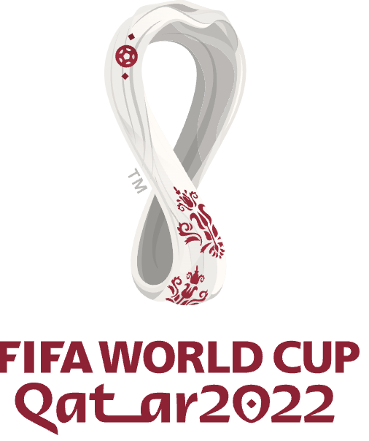

**Historial de cambios**

| Autor | Fecha | Descripción |
| --- | --- | --- |
| Vanessa Aybar Rosales | 28/08/2022 | Documento inicial |
| Vanessa Aybar Rosales | 06/09/2022 | Contenido de la entrega, ítem 1.k:   * Se aclaró que la participación en la final es un ejemplo, podría ser otra fase (cuartos de final, octavos de final, etc). * Se agregó un párrafo aclaratorio respecto de la generalidad del diagrama, respecto que debería ser usable para representar mundiales pasados y permitir adaptaciones/extensiones para mundiales futuros |
|  |  |  |
|  |  |  |

**Tabla de Contenido**

**Enunciado** **3**

Introducción 3

Selección del país anfitrión 3

Participantes 4

Lugares 5

Cronograma 6

Premios y reconocimientos 11

Información de mercadeo 12

**Contenido de la entrega** **13**

# 

# Enunciado

## Introducción

La Copa del Mundo FIFA 2022 es la 22va edición de las copas mundiales que se celebran cada 4 años. En este torneo participan los equipos de fútbol nacionales que corresponden a las selecciones mayores de varones, cabe mencionar que cada país tiene normalmente su federación de fútbol y que para participar en la Copa Mundial es necesario que esta federación pertenezca a la Federación Internacional de Asociaciones de Fútbol (FIFA- Fédération Internationale de Football Association).

Al día de hoy, la Copa del Mundo se encuentra planificada para desarrollarse en Qatar entre el 20 de Noviembre y el 18 de Diciembre del 2022, en esta ocasión se redujo la duración a tan solo 29 días. Este será el primer mundial de fútbol que se desarrollará en la región árabe y el segundo a desarrollarse enteramente en Asia (la anterior Copa del Mundo desarrollada en Asia fue en el año 2002 y se desarrolló entre Corea del Sur y Japón).

El evento será el último en desarrollarse con 32 equipos, ya que se tiene planificado un incremento a 48 equipos para el año 2026, que se desarrollará en Estados Unidos, México y Canadá.

Debido al intenso calor del verano de Qatar, la Copa del Mundo se desarrollará tarde, es decir entre Noviembre y Diciembre, siendo el primer torneo que no se desarrolle entre los meses de mayo, junio o julio, como solía ocurrir.

El primer partido del torneo se desarrollará entre Qatar y Ecuador en el estadio Al Bayt, Al Khor, mientras que la final se desarrollará el 18 de Diciembre de 2022, que casualmente es el Día Nacional de Qatar.

## Selección del país anfitrión

Ser anfitrión de la Copa Mundial de Fútbol, requiere un procedimiento de “licitación” al cual se presentan los países que desean postularse como anfitriones. Este procedimiento, en el caso de la Copa Mundial 2018 y 2022, comenzó en el año 2009, donde se presentaron originalmente 11 candidatos, sin embargo, al final del procedimiento de evaluación, sólo 5 de los postulantes fueron aprobados para continuar con el proceso: Australia, Japón, Qatar, Corea del Sur, y los Estados Unidos. Los 22 miembros del Comité Ejecutivo de la FIFA se reunieron en Zürich el 2 de Diciembre de 2010 para votar y así seleccionar al anfitrión de ambos torneos.

La votación, que requiere una mayoría de 12 votos, resultó de la siguiente manera:

| **País** | **Votos** | | | |
| --- | --- | --- | --- | --- |
| **Etapa 1** | **Etapa 2** | **Etapa 3** | **Etapa 4** |
| Qatar | 11 | 10 | 11 | 14 |
| Estados Unidos | 3 | 5 | 6 | 8 |
| Corea del Sur | 4 | 5 | 5 | Eliminado |
| Japón | 3 | 2 | Eliminado | |
| Australia | 1 | Eliminado | | |

## Participantes

Las confederaciones de los seis continentes que se encuentran asociados a la FIFA organizan sus propias competiciones de calificación. Todos los miembros de estas seis confederaciones, en total 211, fueron elegibles para acceder al Mundial de Qatar. Qatar, como país anfitrión, califica automáticamente al torneo. Sin embargo, la Confederación de Fútbol de Asia, exigió a Qatar que participe en las etapas de clasificación (primera y segunda ronda de clasificación). Dado que Qatar alcanzó la etapa final de clasificación como ganador en su grupo, el Líbano, que hubiera quedado fuera, fue habilitado al Mundial de Qatar.

Todos los equipos participantes de las distintas confederaciones pueden optar por no participar o incluso abandonar la clasificación, por ejemplo, Santa Lucía inicialmente ingresó a la clasificación, pero se retiró antes del primer partido. Corea del Norte se retiró debido a la cuestiones de seguridad por la pandemia COVID-19, al igual que Vanuatu y las Islas Cook. Tonga se retiró luego de la erupción del tsunami ocurrido. El anfitrión de la última Copa Mundial, Rusia, fue descalificado debido a la invasión de Ucrania.

De las 32 naciones que se clasificaron para la Copa Mundial 2022, 24 países compitieron en el torneo previo 2018. Qatar es el único equipo en hacer su debut en la Copa Mundial, siendo el primer anfitrión que hace su debut desde Italia en 1934. Holanda, Ecuador, Ghana, Camerún y los Estados Unidos retornaron al torneo luego de perderse el torneo 2018. Canadá retornó luego de 36 años, su anterior participación había sido en 1986. Wales hace su primera aparición en 64 años (su anterior participación había sido en 1958)

**Países Clasificados por Confederación**

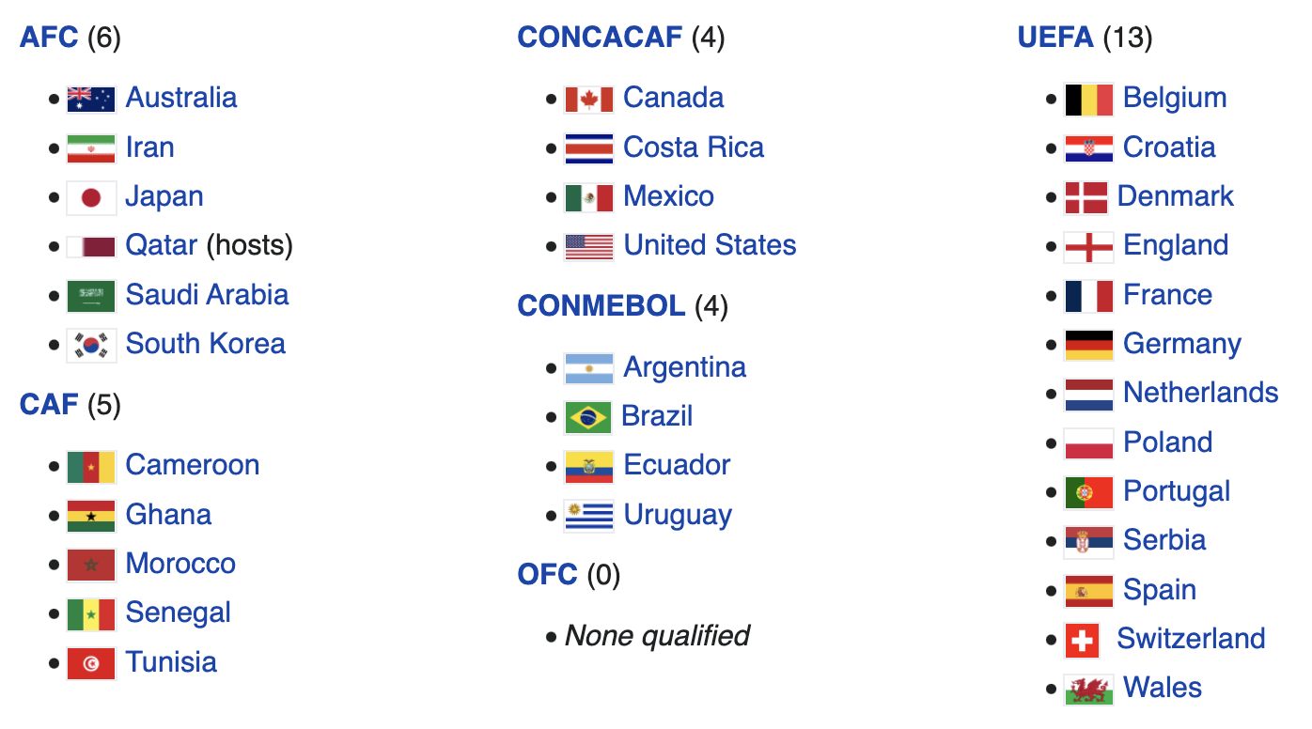

AFC: Asian Football Confederation

CAF: Confederation of African Football

CONCACAF: The Confederation of North, Central America and Caribbean Association Football

CONMEBOL: Confederación Sudamericana de Fútbol

OFC: Oceania Football Confederation

UEFA: Union of European Football Associations

**Otros participantes**

El 19 de mayo de 2022, la FIFA anunció la lista de los 36 referís, 69 asistentes de referís y 24 asistentes de referís encargados de video para el torneo. De los 36 referees, la FIFA incluyó 2 de Argentina, Brasil, Inglaterra y Francia. Por primera vez, se incluyeron mujeres referís en el torneo.

## Lugares

Los primeros cinco lugares propuestos para la Copa del Mundo fueron revelados a principios de marzo de 2010. El país propuso estadios para reflejar los aspectos históricos y culturales de Qatar, y buscó que los diseños estén acorde con el legado, confort, accesibilidad y sustentabilidad. Los estadios están equipados con un sistema de refrigeración que reduce la temperatura en el estadio hasta los 20°C (36 °F), aunque no es bien conocido cómo funciona esto en el caso de los estadios con espacios abiertos. El marketing alrededor de los estadios los describe como Zero Waste, y las capas superiores de los estadios serán desmontados luego de la Copa del Mundo y donados a países con menos desarrollo en infraestructura deportiva. Qatar aspira a ser certificado por Global Sustainability Assessment System (GSAS). Los cinco proyectos de estadio han sido diseñados por la firma alemana Albert Speer & Partners. El Al Bayt Stadium será el único estadio cerrado (indoor) de los 8 usados.

| **Ciudad** | **Estadio** | **Capacidad** |
| --- | --- | --- |
| Lusail | Lusail Iconic Stadium | 80,000 |
| Lusail | Al Bayt Stadium | 60,000 |
| Doha | Stadium 974 | 40,000 |
| Doha | Al Thumama Stadium | 40,000 |
| Al Rayyan | Khalifa International Stadium | 45,416 |
| Al Rayyan | Education City Stadium | 45,350 |
| Al Wakrah | Ahmad bin Ali Stadium | 44,740 |
| Al Wakrah | Al Janoub Stadium | 40,000 |

## Cronograma

A diferencia de las anteriores Copas del Mundo, que típicamente se jugaron en Junio y Julio, la Copa del Mundo 2022 se jugará en Noviembre y Diciembre para evitar el intenso calor del verano de Qatar. Como resultado, la Copa del Mundo será inusualmente realizada en el medio de las temporadas de ligas de fútbol locales las cuales inician a finales de Julio o Agosto, incluyendo las grandes ligas europeas, las cuales se vieron obligadas a extender los recesos en sus cronogramas locales para coordinar con la Copa del Mundo. En contraste, las ligas locales que típicamente comienzan sus temporadas en la primavera del norte y juegan en el verano, como la Liga Mayor de Fútbol, podrán concluir sus temporadas antes del comienzo del torneo.

La programación de los partidos fue anunciada por la FIFA el 15 de julio de 2020, el Comité Ejecutivo de la FIFA anunció la hora local de los partidos: el partido inaugural se jugará a las 19:00 y la final se jugará a las 18:00; los partidos correspondientes a las dos primeras fechas de la fase de grupos, a las 13:00, 16:00, 19:00 y 22:00; los partidos de la tercera fecha de la fase de grupos, los octavos y los cuartos de final a las 18:00 y 22:00; las semifinales a las 22:00; el partido por el tercer puesto y la final a las 18:00. Los horarios son correspondientes a la hora local catarí (UTC+3).

Los partidos de las fases de grupos para cada grupo, serán alocados en los siguientes estadios:

* Grupos A, B, E, F: Al Bayt Stadium, Khalifa International Stadium, Al Thumama Stadium, Ahmad bin Ali Stadium
* Grupos C, D, G, H: Lusail Iconic Stadium, Stadium 974, Education City Stadium, Al Janoub Stadium

**Grupo A**

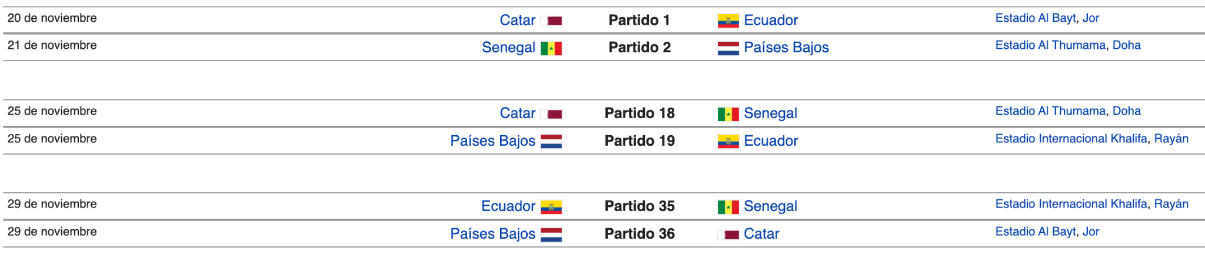

**Grupo B**

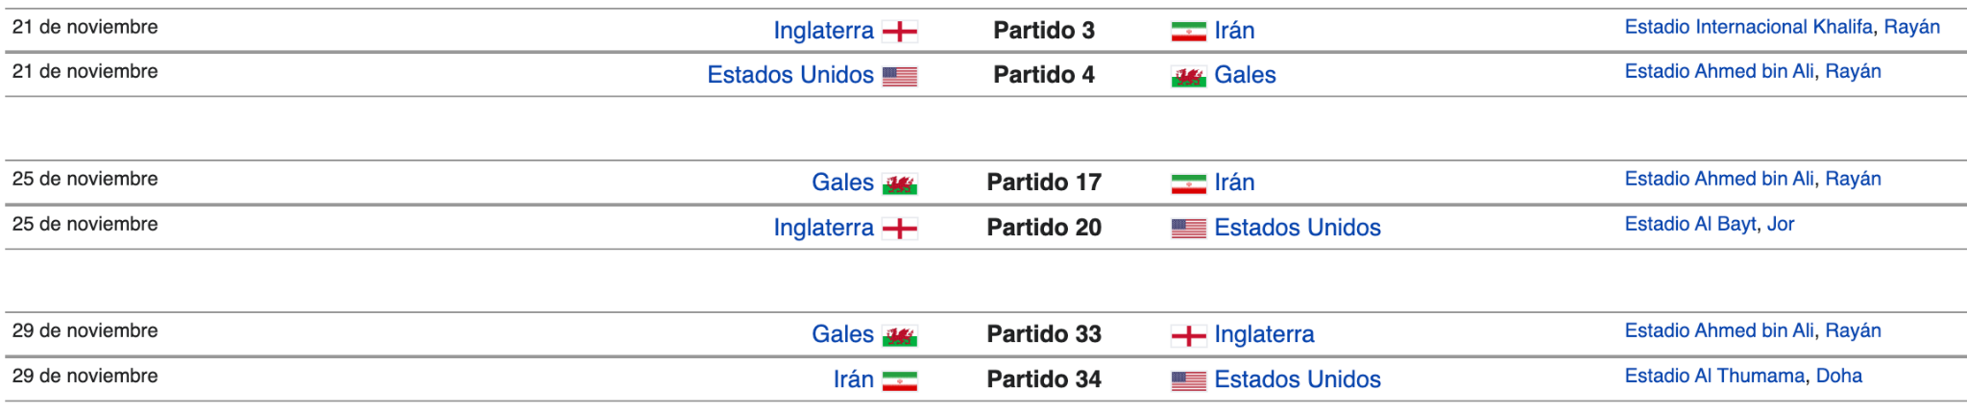

**Grupo C**

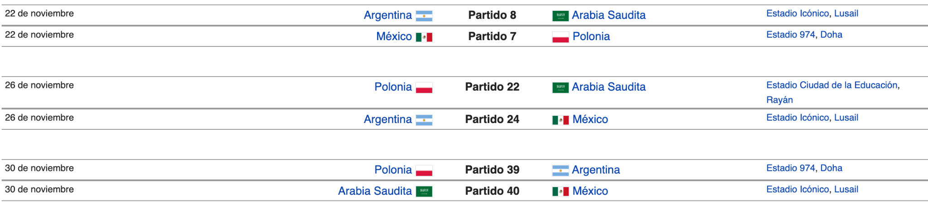

**Grupo D**

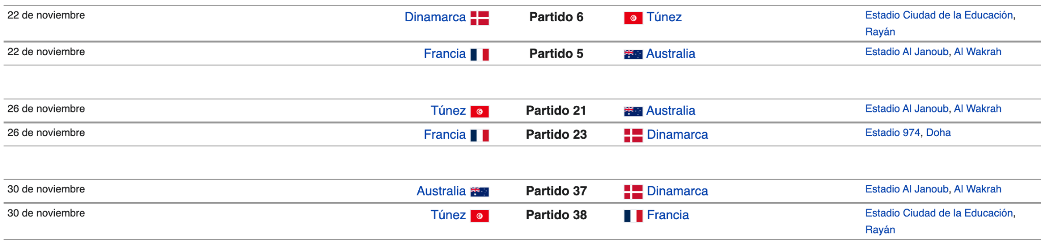

**Grupo E**

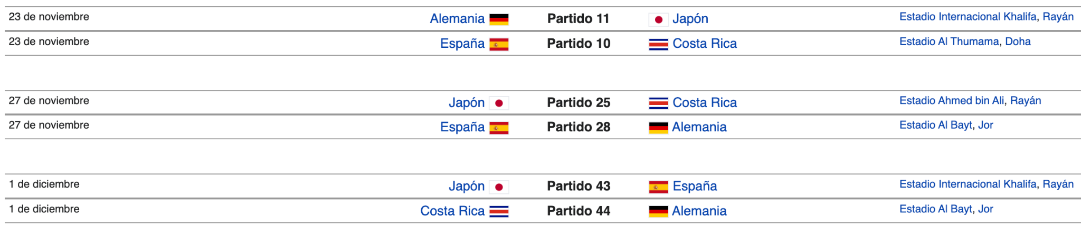

**Grupo F**

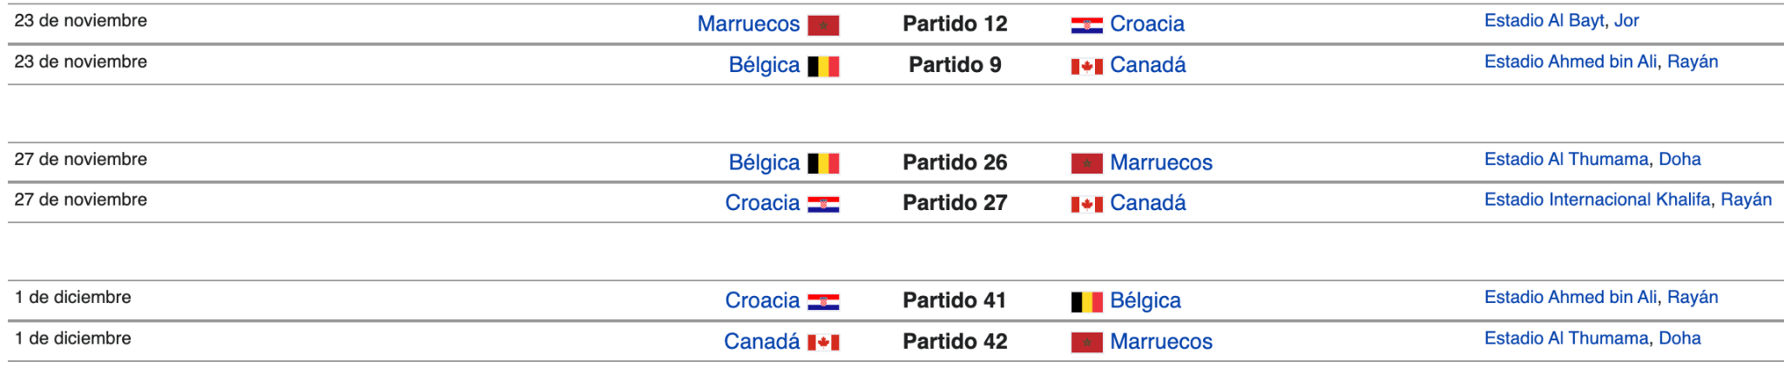

**Grupo G**

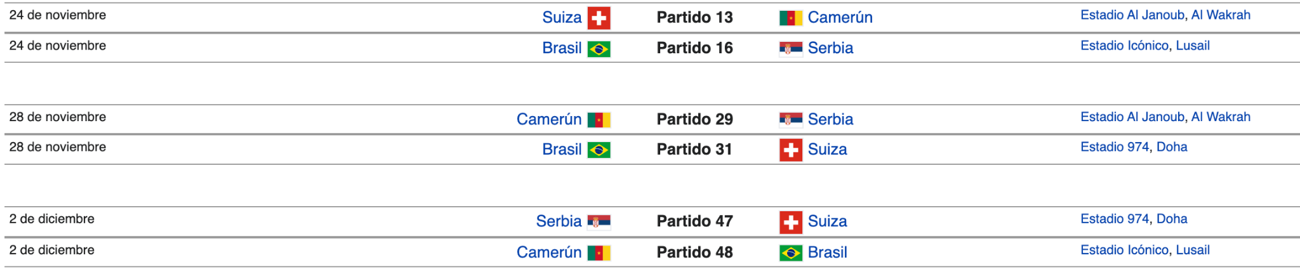

**Grupo H**

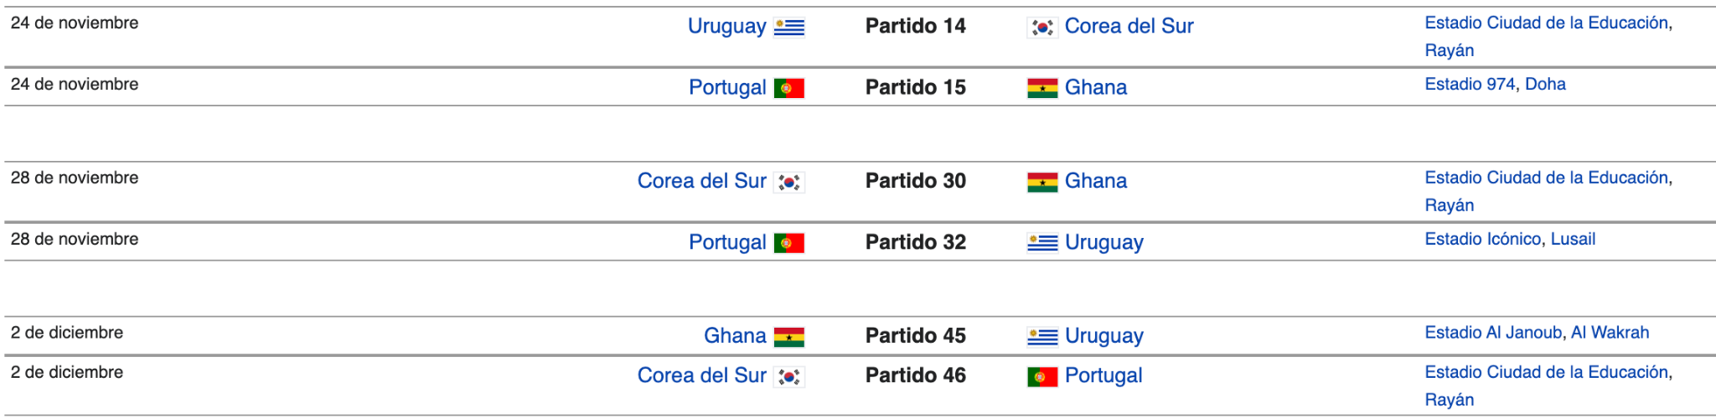

Adicionalmente por cada grupo se va guardando la siguiente información respecto de los puntos, la cual se va actualizando a medida que transcurren los partidos. Por ejemplo, el gráfico que se muestra a continuación, es un cuadro correspondiente al Grupo H.

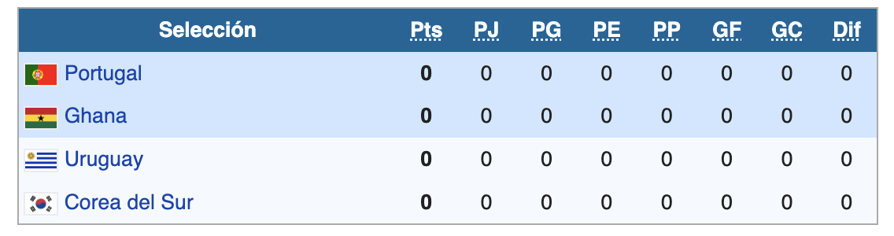

Estos cuadros permiten posteriormente generar información estadística del resultado general del mundial, en una tabla similar a la que se muestra a continuación:

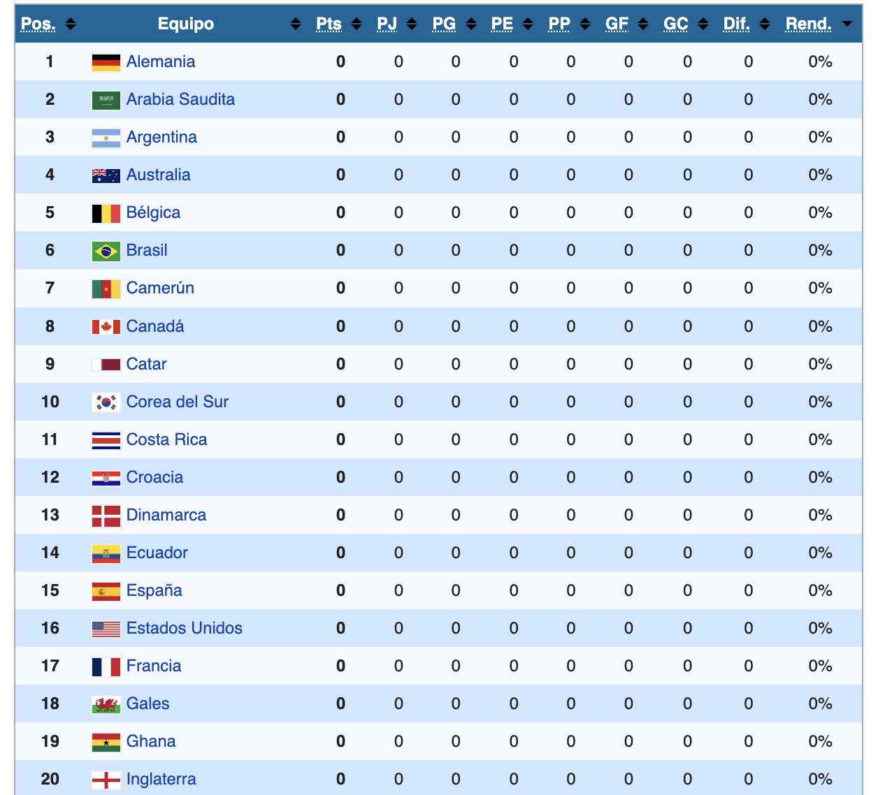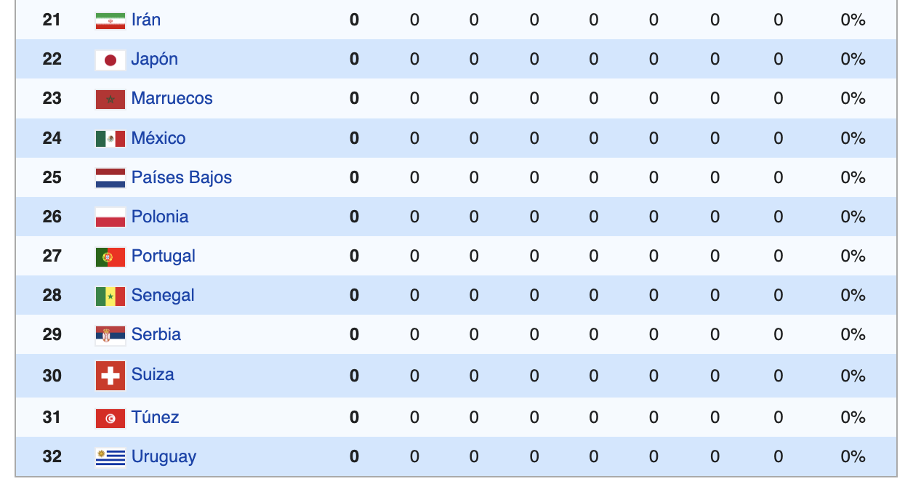

**Segunda Fase**

**Cuadro de desarrollo**

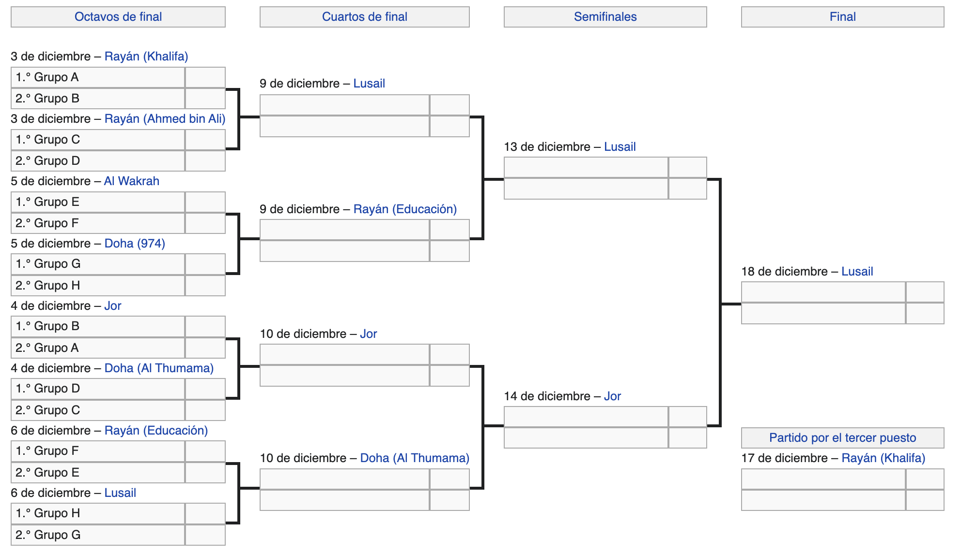

**Octavos de Final**

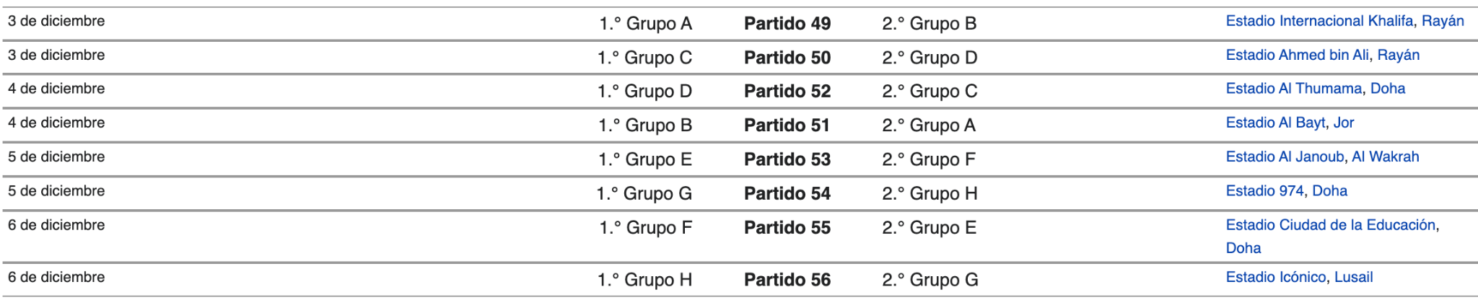

**Cuartos de Final**

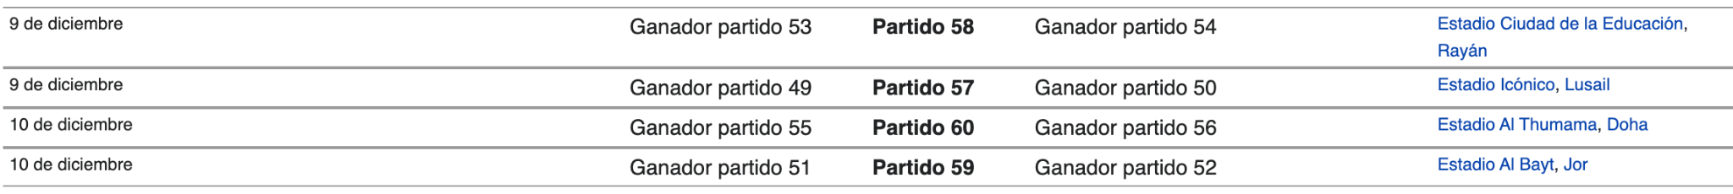

**Semifinales**



**Tercer puesto**



**Final**



## Premios y reconocimientos

El Balón de Oro se otorga al mejor jugador de la competición, quien es elegido por un grupo técnico de la FIFA basándose en las actuaciones a lo largo de la competición. Para la evaluación son tomados en cuenta varios aspectos, como las capacidades ofensivas y defensivas, los goles anotados, las asistencias a gol, el liderazgo para con su equipo, el comportamiento del jugador y la instancia a donde llegue su equipo. El segundo mejor jugador se lleva el Balón de Plata y el tercero el Balón de Bronce.

| **Premio** | | **Jugador** | **Selección** |
| --- | --- | --- | --- |
| Balón de Oro | Balon Oro U.png |  |  |
| Balón de Plata | Balon Plata U.png |  |  |
| Balón de Bronce | Balon Bronce U.png |  |  |

**Premio al Jugador Joven de la FIFA**

El Premio al Jugador Joven de la FIFA se creó para reconocer al mejor jugador joven de la Copa del Mundo y entre los requisitos indispensables para obtenerlo está el de tener menos de 21 años en el momento de la competición.

Para escoger al ganador del premio, se toman en cuenta además de la información cuantitativa, los siguientes factores cualitativos:

* Técnica excepcional
* Estilo de juego juvenil y estimulante
* Creatividad e inspiración
* Madurez táctica y eficiencia
* Ganarse el reconocimiento de la afición a través de su espectacular rendimiento
* Ser un modelo a seguir para los jugadores jóvenes
* Actitud positiva y deportividad

| **Premio** | | **Jugador** | **Selección** |
| --- | --- | --- | --- |
| Premio al mejor jugador joven | Young Player Trophy.png |  |  |

**Bota de Oro**

La Bota de Oro es el premio para el jugador que anotó más goles en el Mundial. Para escoger al ganador se toman en cuenta, en primera instancia y ante todo, los goles anotados, y en caso de empate son tomadas en cuenta las asistencias de goles realizadas, y finalmente quien tenga la mayor cantidad de goles en la menor cantidad de minutos jugados y por tanto mayor efectividad. El segundo mejor goleador se lleva la Bota de Plata y el tercero la Bota de Bronce.

| **Premio** | | **Jugador** | **Selección** | **Goles** | **Asistencias** |
| --- | --- | --- | --- | --- | --- |
| Bota de Oro | Bota oro.png |  |  |  |  |
| Bota de Plata | Bota Plata.png |  |  |  |  |
| Bota de Bronce | Bota Bronce.png |  |  |  |  |

**Mejor portero**

El Guante de Oro es el premio al mejor portero de la Copa Mundial, y es otorgado por un grupo técnico de FIFA, que evalúa a todos los jugadores de esa posición, basándose en las actuaciones a lo largo de la competencia. Este trofeo recibía el nombre de Premio Lev Yashin antes del Mundial de 2010, en honor al legendario portero soviético.

| **Premio** | | **Jugador** | **Selección** |
| --- | --- | --- | --- |
| Guante de Oro | Guante Oro.png |  |  |

## Información de mercadeo

**Mascota**

La mascota oficial del Mundial de Catar 2022 es La'eeb y fue presentado el 1 de abril de 2022 en el sorteo para definir los grupos.

**Canción oficial**

El 1 de abril de 2022 se lanzó la canción oficial del mundial llamado «Hayya Hayya (Better Together)» interpretado por el cantante estadounidense Trinidad Cardona con la participación de Davido y AISHA.

**Balón oficial**

Al Rihla es el nombre oficial del balón para el torneo.

**Derechos de transmisión**

La FIFA, a través de varias compañías, vendió a diferentes países del mundo los derechos de transmisión.

# 

# Contenido de la entrega

**Fecha de entrega: 16/09**

La entrega nro. 1 incluye un archivo ZIP que contiene lo siguiente:

1. Diagrama de clases en UML (en formato imagen o PDF).

Analice el enunciado propuesto y determine las clases que participan para representar la Copa del Mundial de Fútbol Qatar 2022.

Para realizar el diagrama utilice alguna de las herramientas disponibles. Se sugiere <https://app.diagrams.net/> (draw.io) aunque puede usar cualquier otra herramienta con la que se sienta cómodo.

El diagrama debe indicar las clases con sus atributos y los métodos que hacen a la solución del problema. Sólo a modo de guía/ejemplo a continuación se indica un conjunto de información que se debería recuperar a partir de su solución:

1. un listado de información de todos los participantes incluido en rol con el cual participan
2. un listado de las conformaciones de los grupos
3. un listado de países que se excluyen, indicando el motivo
4. conocer si dado el nombre de un deportista, este participa en alguno de los equipos
5. conocer la sede donde se lleva a cabo una determinada competencia (como la final de futbol)
6. todas las competencias que se realizan en una fecha particular
7. el cronograma de competencias que se realizan en una sede
8. conocer si un deportista es ganador de alguno de los reconocimientos otorgados
9. conocer al deportista que más reconocimientos individuales ha ganado
10. conocer el detalle de la calificación realizada por el equipo técnico al evaluar cualitativamente a los jugadores para poder otorgarles un reconocimiento
11. conocer si un equipo, participó en alguna final de alguna Copa Mundial (el modelado debería permitir consultar por la participación en cualquiera de las fases).
12. puntos ganados por un equipo en particular
13. listado de la información de mercadeo asociada al mundial

La especificación brindada respecto del mundial de Qatar, debería representarse en un diagrama de clases UML reutilizable para la representación de mundiales pasados o la extensión para representar mundiales futuros. Note que en el ítem k, se refiere a la “final de alguna Copa Mundial.

1. Diagrama de secuencia (en formato imagen o PDF), imagine una situación donde las clases propuestas colaboran para resolver un problema y realice el diagrama. No pueden aparecer menos de 3 clases participantes.
   1. adjuntar una breve descripción -no más de 2 líneas- de lo que se busca reflejar en el diagrama.
   2. adjuntar un pseudocódigo (no se está pidiendo código que compile, la intención es verificar a quien se está delegando y que información eventualmente enviarán para poder resolver el problema).
2. Un proyecto en eclipse que contenga al menos 6 clases de todas las propuestas en el diagrama, relacionadas entre sí, con sus métodos getters y setters, nada más. Todos deben estar ubicados en un paquete java. Considerando que algunas clases no serán entregadas, simplemente en caso de requerirse deje comentado la línea donde se encuentre asociada/referenciada.
3. Documentación HTML de las clases entregadas en el proyecto eclipse, usando javadoc. Debe usar no menos de 4 etiquetas javadoc.

**Nota**

1. En el caso del diagrama UML y el diagrama de secuencia, si se le dificulta el acceso a una herramienta de software, puede hacerlo en papel siempre y cuando se respete la notación requerida.
2. No será válido generar el UML a partir de clases Java vía un generador de diagramas.